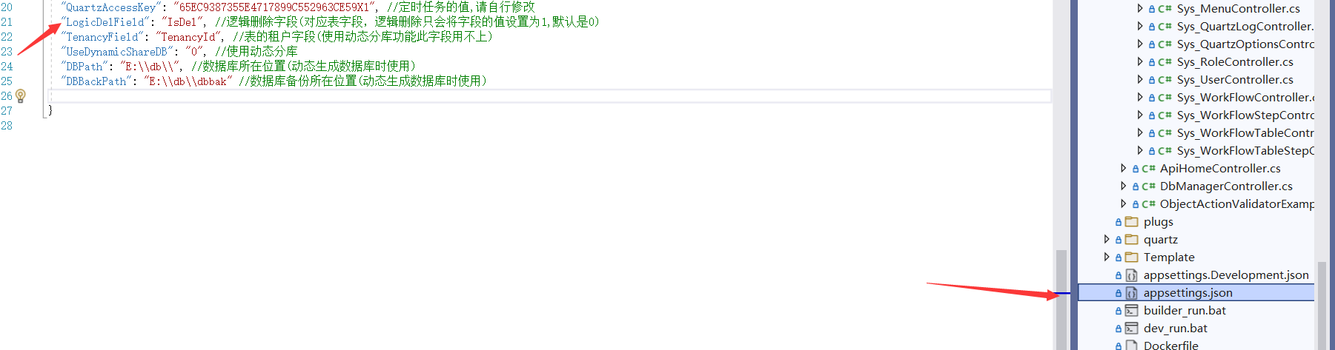

1. 配置文件添加逻辑删除字段，必须与数据库表字段大小写一致，表字段为int类型
2. 新建数据值默认=0，删除数据后值变更为1表示已删除，代码生成的界面上默认只会加载=0的数据